Исследование динамики короткоживущего ОН-радикала методом сверхбыстрой спектроскопии на НЛСЭ
Институт химической кинетики и горения им. В.В. Воеводского СО РАН
Институт ядерной физики им. Г. И. Будкера СО РАН

Авторы: Е.Н. Чесноков, В.В. Кубарев, Л.Н. Красноперов, П.В. Кошляков
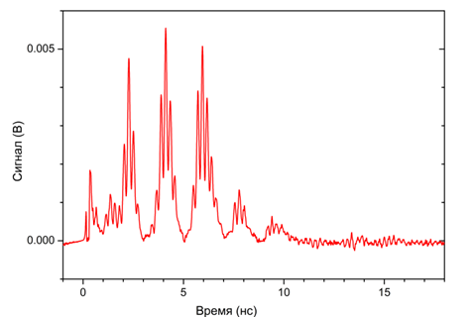
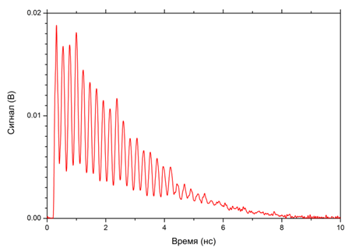
Одним их новых методов сверхбыстрой спектроскопии на НЛСЭ является динамическая спектроскопия короткоживущих OH-радикалов во временной области. Сигнал излучения свободной индукции молекулы, возникающий после ее возбуждения коротким импульсом НЛСЭ, является временным аналогом ее характеристического спектра. Измеряя серию таких импульсов с периодом повторения импульсов НЛСЭ, можно проследить динамику рождения и исчезновения OH-радикала в быстрых химических реакциях (спектральное «кино»). Радикальным способом увеличения чувствительности метода является использование слабого магнитного поля, которое, благодаря эффекту не-Фарадеевского вращения поляризации, позволяет разделить гигантский возбуждающий импульс НЛСЭ и слабый сигнал свободной индукции OH-радикалов. Это дает возможность использовать детекторы с чувствительностью на много порядков выше.

Рисунок: Сигнал свободной индукции ОН-радикала без магнитного поля (слева) и в магнитном поле 825 Гс (справа)
Публикации:
[1] E.N.Chesnokov, V.V. Kubarev, L.N. Krasnoperov, P.N. Koshlyakov, “Magnetic Field Effect on the Free Induction Decay of Hydroxyl Radical (OH) in the Terahertz Region”, Phys. Chem. Chem. Phys., 2020,22, 20248-20252. DOI: 10.1039/D0CP02773A
[2] E.N.Chesnokov, V.V. Kubarev, L.N. Krasnoperov, P.N. Koshlyakov, “Observation of Free Induction Decay Signals of Radicals Excited by Terahertz Free-Electron Laser Pulses”, Combustion Explosion and Shock Waves, 2019, 55(1), 1-5. DOI: 10.1134/S0010508219010027
Грант РНФ № 19-73-20060.

